СОВЕТ ДЕПУТАТОВ МУНИЦИПАЛЬНОГО ОБРАЗОВАНИЯ
ГРАЧЕВСКИЙ РАЙОН ОРЕНБУРГСКОЙ ОБЛАСТИ
Р Е Ш Е Н И Е

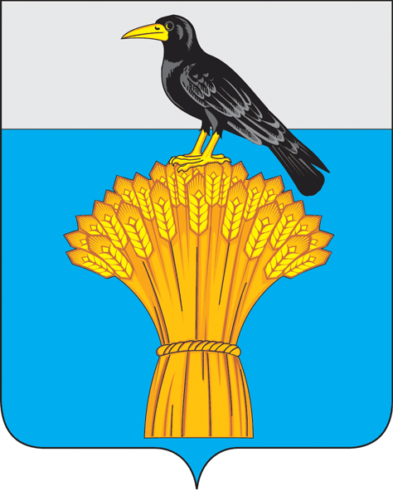
18.10.2022 № 146-рс.
с. Грачевка

О передаче имущества в собственность муниципального образования
Грачевский сельсовет Грачевского района Оренбургской области

В соответствии с ч.2 ст.51 Федерального закона от 06.10.2003 №131-ФЗ «Об общих принципах организации местного самоуправления в Российской Федерации», разделом 4.3. Положения «О порядке управления, владения, пользования и распоряжения муниципальным имуществом муниципального образования Грачевский район Оренбургской области», утвержденного решением Совета депутатов муниципального образования Грачевский район Оренбургской области от 22.12.2016 № 84-рс, руководствуясь Уставом муниципального образования Грачевский район Оренбургской области, Совет депутатов муниципального образования Грачевский район Оренбургской области РЕШИЛ:
1. Передать в собственность муниципального образования Грачевский сельсовет Грачевского района Оренбургской области:
1.1. Жилое помещение с кадастровым номером 56:10:0301005:389 площадью 62,5 кв.м., по адресу: Российская Федерация, Оренбургская область, Грачевский район, с. Грачевка, ул. Мира, д.14, кв.1, балансовая стоимость объекта 1 500 000 рублей 00 копеек. (Кадастровая стоимость 477665 рублей 00 копеек);
1.2 Земельный участок с кадастровым номером 56:10:0301005:25 площадью 571 кв.м., по адресу: Российская Федерация, Оренбургская область, Грачевский район, с. Грачевка, ул. Мира, 14к1, кадастровая стоимость 32279 рублей 35 копеек.
2. Администрации муниципального образования Грачевский район Оренбургской области:
2.1. Снять с баланса казны данное имущество;
2.2. Внести соответствующие изменения в Реестр муниципальной
собственности Грачевского района Оренбургской области.
3. Контроль за исполнением настоящего решения возложить на постоянную комиссию по бюджетной, налоговой и финансовой политике, собственности и экономическим вопросам.
4. Направить настоящее решение главе района для подписания.
5. Настоящее решение вступает в силу со дня его подписания и подлежит размещению на официальном информационном сайте администрации муниципального образования Грачевский район Оренбургской области и на сайте www.право-грачевка.рф.

Председатель Глава района
Совета депутатов
_____________ _____________
Н.С.Кирьяков Д.В.Филатов

Разослано: отделу по управлению муниципальным имуществом, прокуратуре, МО Грачевский сельсовет, МКУ «ЦБУ», финансовому отделу, Счетной палате, организационно-правовому отделу.

